教学内容 | 备注
结合图的应用领域、重要性等引入图的学习。  7.1 图的定义和术语  1.有向图和无向图；完全图、稠密图、稀疏图；度（入度、出度）；赋权图（网）；无向图的连通性（连通分量）、有向图的连通性（强连通等）；路径、回路；子图、生成子图、生成树、生成森林。  2.图的抽象数据类型定义  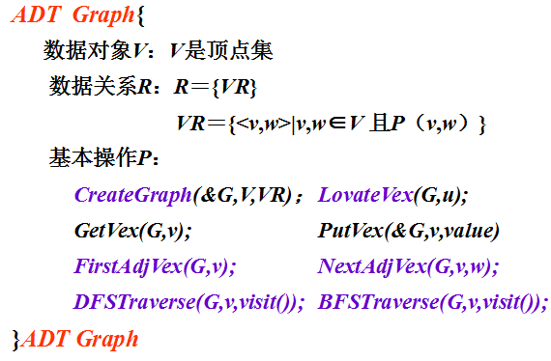 | 课程导入  结合实例：有向图、无向图、有向网、无向网进行讲解。
总结与强调：理解图的基本概念和术语
教学评价：作业+课后练习+课程实验+MOOC平台（测试、讨论等）。

